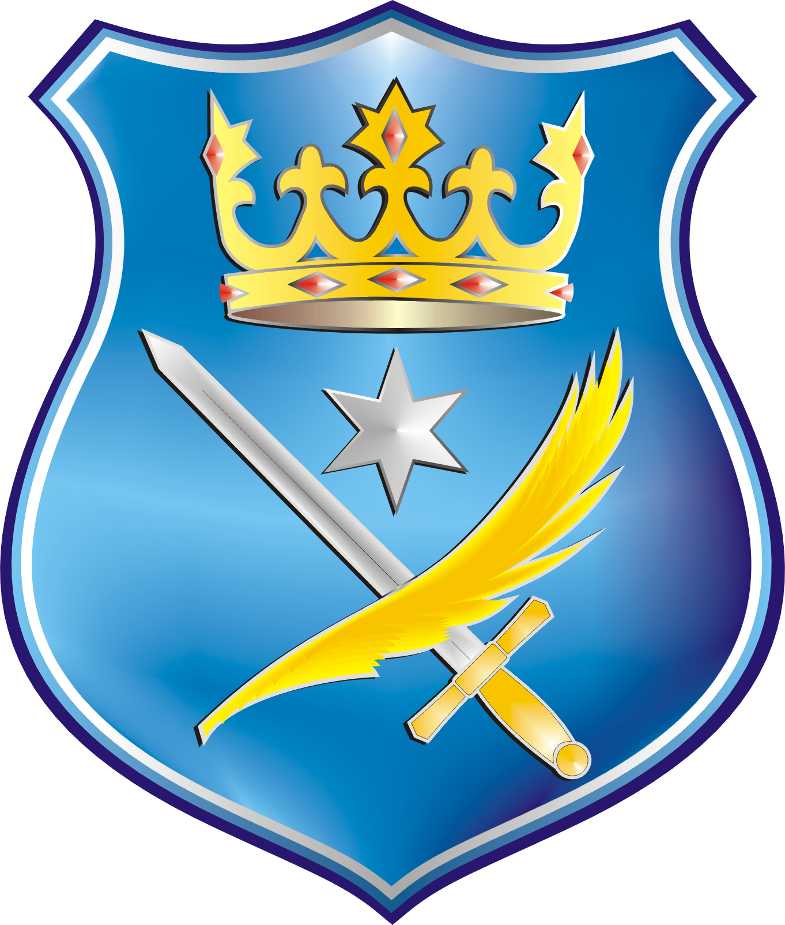 | Urząd Miasta Wałcz  Plac Wolności 1  78-600 Wałcz  Tel. + 48 67 258 4471 | Wałcz – warto wracać  

OSIEDLE OLIMPIJSKIE

DZIAŁKA NR: 5233/12

PRZEZNACZENIE WG. PLANU ZAGOSPODAROWANIA:
Obowiązujący miejscowy plan zagospodarowania przestrzennego

PREFEROWANE PRZEZNACZENIE
zgodnie z planem miejscowym działka przeznaczona jest pod budowę zespołu budynków zamieszkania zbiorowego /hotel, pensjonat/ względnie zespołu usług gastronomicznych /restauracja, bar/.

POŁOŻENIE, LOKALIZACJA:
Wałcz, os. Olimpijskie

UZBROJENIE:
Działka posiada dostęp do mediów

WŁASNOŚĆ:
Gmina Miejska Wałcz

POWIERZCHNIA DZIAŁKI:
3.621 m²
DOSTĘPNOŚĆ KOMUNIKACYJNA:
Droga wewnętrzna, 20m, z drogi krajowej 22m
Droga krajowa nr 22, w odległość około 0,05km.
Najbliższe lotnisko międzynarodowe: Goleniów ok. 140 km i Poznań Ławica ok. 120 km
Bocznica kolejowa ok. 4 km
FORMA I METODA ZBYCIA PRAW:
Sprzedaż w drodze przetargu
INFORMACJE DODATKOWE:
Działka jest niezabudowana
Ustanowiona nieodpłatna służebność przesyłu dla projektowanej sieci wodociągowej. Służebność dla sieci ciepłowniczej
Procent dopuszczalnej zabudowy: wskaźnik intensywności zabudowy 30 %
Ograniczenia wysokości budynków: zabudowa do III kondygnacji
Szczegółowe informacje dotyczące oferty można uzyskać w:
Urzędzie Miasta Wałcz
Plac Wolności 1, 78-600 Wałcz
- Wydział Zagospodarowania Przestrzennego i Nieruchomości
Lucyna Kabs tel. 067 258 44 71 wew. 30


